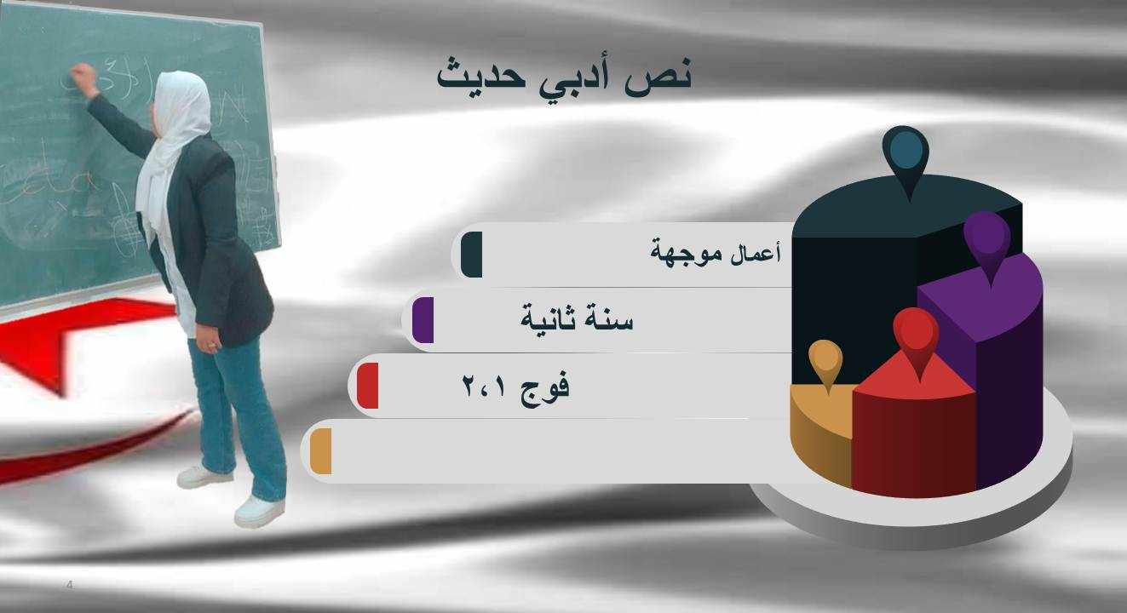

مفردات الأعمال الموجّهة | رقم
تحليل نصّ: محمود سامي البارودي | 01
تحليل نصّ: أحمد شوقي/ حافظ إبراهيم | 02
تحليل نصّ: الأمير عبد القادر... | 03
تحليل نصّ: علي محمود طه/ إبراهيم ناجي | 04
تحليل نصّ: الجواهري/ الشرقاوي | 05
تحليل نصّ: الشابي/ رمضان حمّود | 06
تحليل نصّ: إيليا أبي ماضي/ فوزي المعلوف | 07
تحليل مقال: الكواكبي/ اليازجي/ البشير الإبراهيمي/ طه حسين/ العقّاد... | 08
تحليل نصّ: محمود تيمور/ أحمد رضا حوحو | 09
تحليل نصّ: جرجي زيدان/ محمد حسين هيكل/ بن هدّوقة | 10
تحليل نصّ: توفيق الحكيم/ محمّد توفيق المدني | 11
تحليل نصّ: ابن حمادوش/ حسين الورتيلاني / أبوراس النّاصري | 12
تحليل نصّ: الرافعي/ مي زيادة/ البشير الإبراهيمي... | 13
تحليل نصّ: أحمد أمين/ العقّاد/ طه حسين سير ذاتية | 14
سيرة الأمير عبد القادر ( سيرة غيرية) | 15
المراجع: (كتب، ومطبوعات)
- شوقي ضيف، الفنّ ومذاهبه؛ الشعر
- عبد الملك مرتاض، فنون النّثر الأدبي
- صالح خرفي، المدخل إلى الأدب الجزائري الحديث
- أحمد طالب الإبراهيمي، آثار الإمام البشير الإبراهيمي
- أحمد شوقي، أحمد زكي أبو شادي، أعلام الشعر العربي الحديث
- رفاعة رافع الطهطاوي، تخليص الإبريز في تلخيص باريز
- علاء حسين الكاتب، مراحل الأدب العربي؛ دراسةٌ تاريخية
- عمر الدّسوقي، نشأة النّثر الحديث وتطوّره
- ميشال خليل جحا، أعلام الشعر العربي الحديث من أحمد شوقي إلى محمود درويش
- مصطفى صادق الرافعي، نظراتٌ في ديوان العقّاد
- حنّا الفاخوري، الجامع في تاريخ الأدب العربي؛ الادب الحديث
- عبد العزيز السبيل وآخرَين، الأدب العربي الحديث
- محمّد زكي العشماوي، أعلام الأدب العربي الحديث واتّجاهاتهم الفنّية؛ الشعر،المسرح، القصّة، النّقد الأدبي
- مجموعة من المؤلّفين، أعلامُ الشعر العربي الحديث
- عبد الله الركيبي، دراسات في الشعر الجزائري الحديث
- أبو القاسم سعد الله، تاريخُ الجزائر الثّقافي،(10 أجزاء)
- فؤاد صالح السيّد، الأمير عبد القادر الجزائر ؛ متصوّفا وشاعرا
- محمّد علي الوزير، الأمير عبد القادر الجزائر؛ ثقافته وأثرها في أدبه
- عبد الملك مرتاض، معجم الشعراء الجزائريين في القرن العشرين
- الطيّب ولد العروسي، أعلامٌ من الأدب الجزائري الحديث

